CCE集团 创新增长管理事业群
Leader姓名：余晓峰
Leader职位：CCE集团创新增长管理事业群总经理
参选类别：年度数字营销金牌团队
团队简介
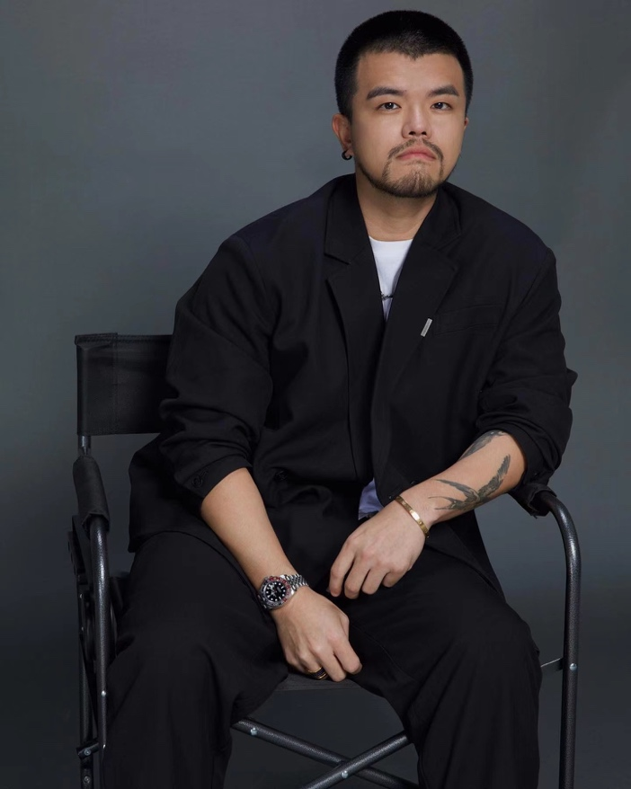
创新增长管理事业群总经理 余晓峰
团队合影
团队主要成员&职务：
盛琼兰Ran 创新增长管理事业群合伙人/运营部负责人
翁晓琰Codie 创新增长管理事业群合伙人/营销部负责人
团队简介：
团队成立初期，集合了来自传统4A广告公司，媒介策略、创意设计、线下活动、公关活动等各行业精英，为品牌提供从前段战略策略规划到落地创意执行，线上线下整合营销服务，提供更专业，更高效的整合营销规划。自2021年初，随着互联网消费习惯的迭代，团队全面转型，依托团队成立至今的营销策略思维，专攻抖音平台，从前段市场分析，品牌定位，产品卖点挖掘，人群分析，配合平台运算逻辑，结合直播间创意内容规划，帮助品牌在抖音上跳动，突破传统数字广告的壁垒，达成抖音闭环下的品效合一营销。
团队擅长领域：
品牌数字化战略咨询
产品策略解决方案
抖音一站式品效合一营销
品牌IMC Campaign
电商Campaign
服务客户：
美妆品类：拜尔斯道夫集团-妮维雅 / 福瑞达集团-颐莲 / Charlotte Tilbury / 复星集团-蔚蓝之美 / 雅诗兰黛集团-雅诗兰黛，MAC / LVMH集团-fresh；
快消品类：气味图书馆/钟薛高/小仙炖/伊利/中粮；
母婴早教品类：巧虎；
零售类：丝芙兰。
团队寄语
以知识为驱动，领先客户一小步，提供最强整合营销服务。
2022年度突出表现
2014年成立至2019年，该团队每年为公司创造20%以上的收入增长。2021年快速且成功地跟随字节跳动调整战略，为还处在迷茫期的客户迅速建立了深耕抖音平台的信心。2022年8月以【119倍根源淡黑 4周击退无效白】为主题，为妮维雅630精华，打造ALL IN 抖音品效合一精细化营销。
案例详情：
中国美护市场中有一个非常特殊的品类-美白淡斑。尽管多元审美的趋势已在全球渗透，但“一白遮三丑”依然是中国女性的主流审美，故而美白产品几乎是每个护肤品牌的必争之地。自2015年6月30日以来，国家食品药品监督管理总局（CFDA）正式将美白化妆品纳入“特殊化妆品”进行管理。美白产品就开启了“品类卷”之外，“广审难”的道路。
妮维雅跨境美白由于无法拿到CFDA颁发的美白特证，在中国市场从未做过大规模品宣，也从未投放过硬广，在各平台内的种草一直没有带出爆品。
根据以上营销背景，团队以抖音为平台，以【119倍根源淡黑 4周击退无效白】为核心创意，以A3增量为最高目标，以精细化运营「星品联动」和「星搜直一体」为营销策略战术，最终实现项目总曝光量1.22亿，14天品类A3渗透率提升542%，2小时突破品牌直播间冷启动，打响美白新爆品的第一枪。

